ОТЧЕТ
ОБ ИССЛЕДОВАНИИ ОТНОШЕНИЯ СТУДЕНТОВ ГГХПИ К ДЕЯТЕЛЬНОСТИ ГОСУДАРСТВЕННЫХ И МУНИЦИПАЛЬНЫХ ОРГАНОВ ВЛАСТИ И УПРАВЛЕНИЯ

- Анкета по мониторингу удовлетворенности населения предоставлением государственных и муниципальных услуг

1. Удовлетворены ли Вы деятельностью администрации Раменского муниципального р-на?
А) удовлетворен 5
Б) скорее удовлетворен 28
В) скорее не удовлетворен 5
Г) не удовлетворен 10
Д) затрудняюсь ответить 8

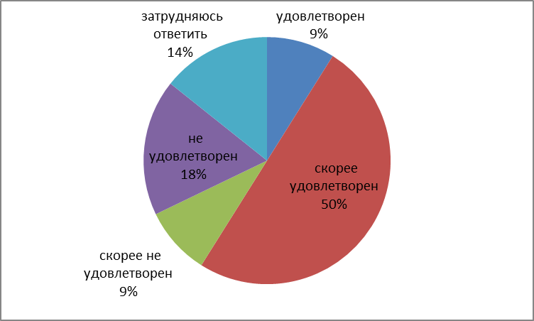

2. Удовлетворены ли Вы деятельностью администрации Вашего городского или сельского поселения, входящего в состав Раменского муниципального р-на?
А) удовлетворен 11
Б) скорее удовлетворен 15
В) скорее не удовлетворен 12
Г) не удовлетворен 10
Д) затрудняюсь ответить 8

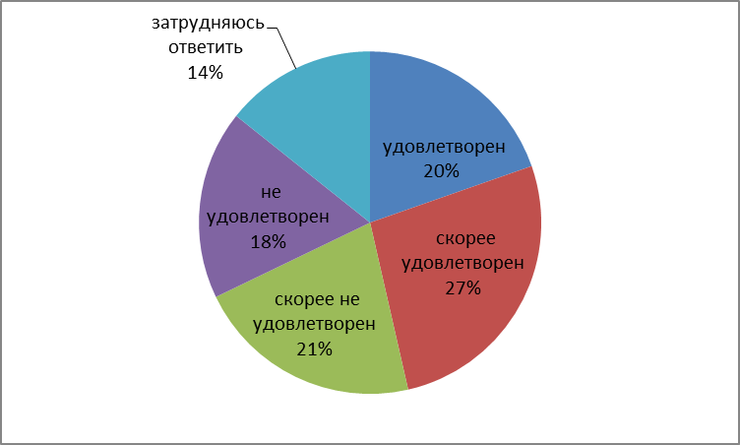

3. Удовлетворены ли Вы качеством медицинской помощи, оказываемой в медицинских учреждениях Раменского муниципального р-на?
А) удовлетворен 5
Б) скорее удовлетворен 9
В) скорее не удовлетворен 8
Г) не удовлетворен 28
Д) затрудняюсь ответить 6

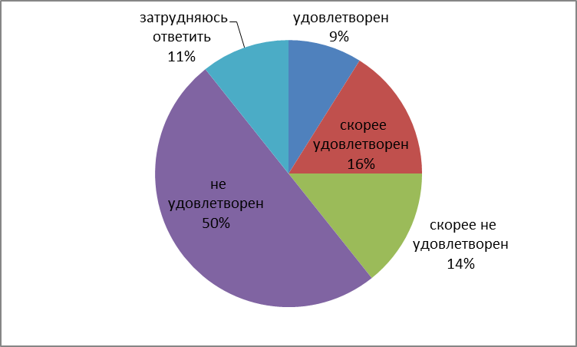

4. Удовлетворены ли Вы качеством услуг, оказываемых дошкольными образовательными учреждениями Раменского муниципального р-на?
А) удовлетворен 14
Б) скорее удовлетворен 14
В) скорее не удовлетворен 7
Г) не удовлетворен 12
Д) затрудняюсь ответить 9

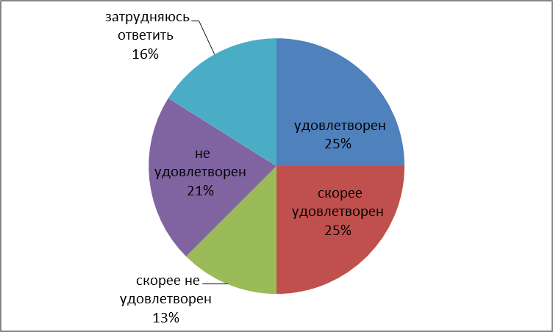

5. Удовлетворены ли Вы качеством услуг, оказываемых образовательными учреждениями Раменского муниципального р-на?
А) удовлетворен 9
Б) скорее удовлетворен 26
В) скорее не удовлетворен 8
Г) не удовлетворен 5
Д) затрудняюсь ответить 8

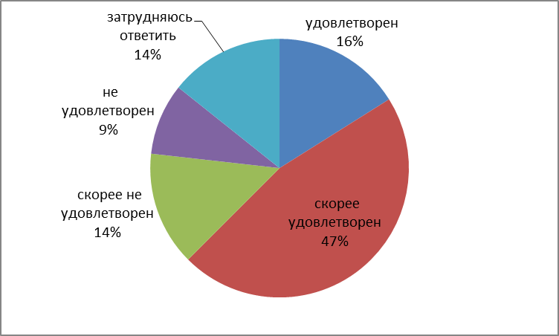

6. Удовлетворены ли Вы качеством услуг, предоставляемых Управлением социальной защиты населения?
А) удовлетворен 9
Б) скорее удовлетворен 19
В) скорее не удовлетворен 11
Г) не удовлетворен 8
Д) затрудняюсь ответить 9

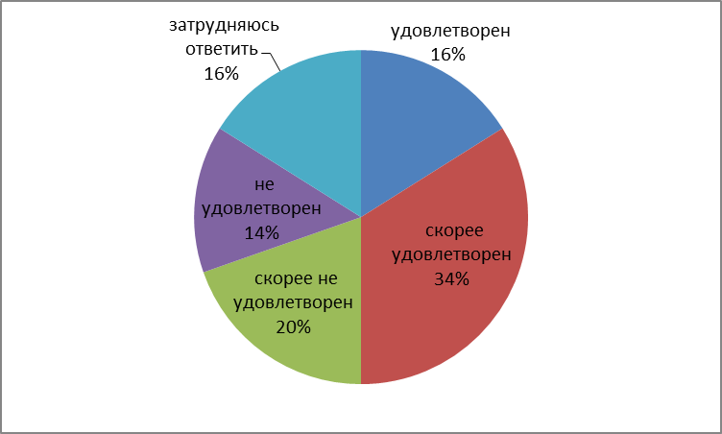

7. Удовлетворены ли Вы качеством услуг, оказываемых Федеральной налоговой службой?
А) удовлетворен 4
Б) скорее удовлетворен 9
В) скорее не удовлетворен 8
Г) не удовлетворен 9
Д) затрудняюсь ответить 22

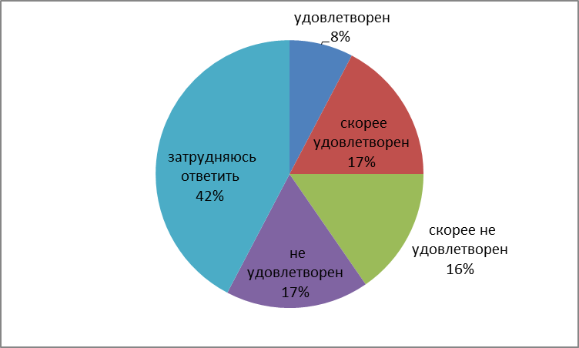

8. Удовлетворены ли Вы качеством услуг, предоставляемых Управлением Пенсионного фонда?
А) удовлетворен 7
Б) скорее удовлетворен 9
В) скорее не удовлетворен 10
Г) не удовлетворен 7
Д) затрудняюсь ответить 17

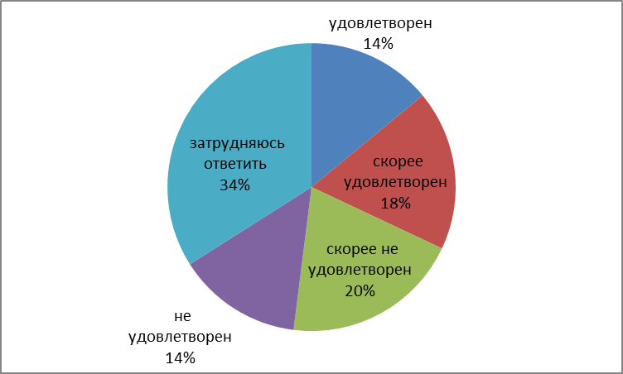

9. Удовлетворены ли Вы качеством услуг, предоставляемых Управлением ЗАГС Раменского муниципального р-на?
А) удовлетворен 12
Б) скорее удовлетворен 7
В) скорее не удовлетворен 2
Г) не удовлетворен 2
Д) затрудняюсь ответить 29

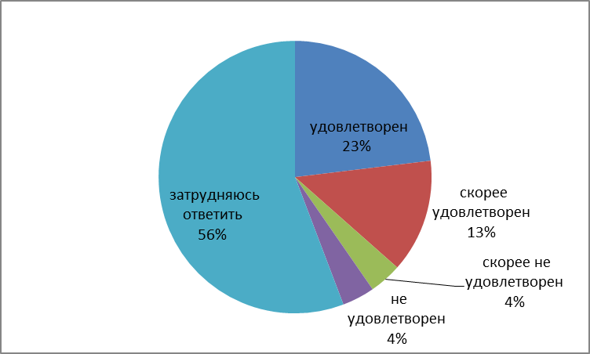

10. Удовлетворены ли Вы качеством услуг, предоставляемых ГУП Московской области «МОБТИ»?
А) удовлетворен 4
Б) скорее удовлетворен 7
В) скорее не удовлетворен 2
Г) не удовлетворен 3
Д) затрудняюсь ответить 35

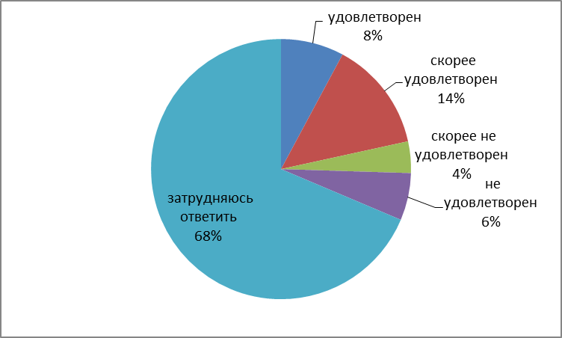

11. Удовлетворены ли Вы качеством услуг, предоставляемых Управлением Федеральной службы государственной регистрации кадастра и картографии Московской области?
А) удовлетворен 6
Б) скорее удовлетворен 15
В) скорее не удовлетворен 4
Г) не удовлетворен 2
Д) затрудняюсь ответить 24
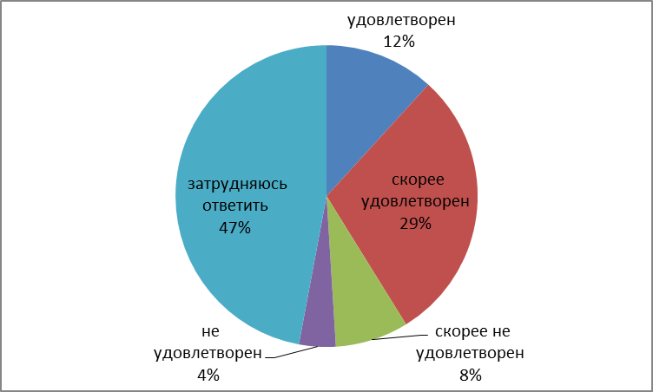
- Анкета граждан по мониторингу предоставления государственных и муниципальных услуг на территории Раменского муниципального района

1. В какие государственные органы власти Вы обращались за получением услуг за последний год?
А)Управление Федеральной службы гос. регистрации кадастра и картографии Московской обл. 3
Б) ГУП Московской области МОБТИ 2
В) Управление ЗАГС 3
Г) Управление Пенсионного фонда 15
Д) Федеральная налоговая служба 8
Е) Центр занятости населения 9
Ж) Управление социальной защиты населения 11
З) другое учреждение 10
И) никуда не обращался 18
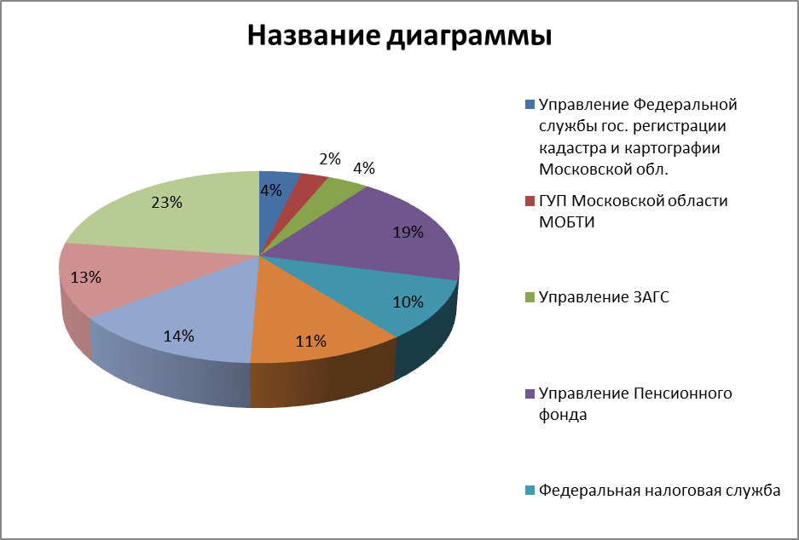

2. В какие муниципальные органы власти Вы обращались за получением услуг за последний год?
А) Администрация Раменского муниципального р-на 11
Б) Администрация городского или сельского поселения 11
В) Никуда не обращался 34

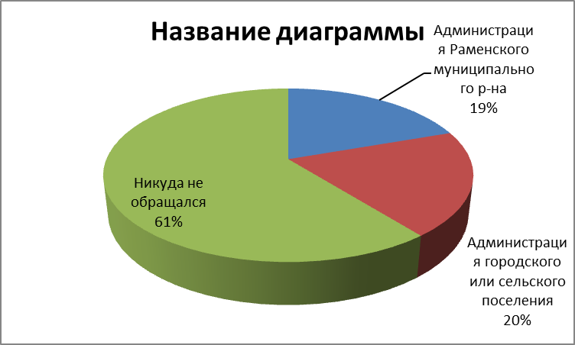

3. Из каких источников Вы получали информацию о необходимой Вам услуге?
А) Интернет 40
Б) Консультации по телефону 7
В) Личная консультация 8
Г) Расспросы родственников, друзей 18
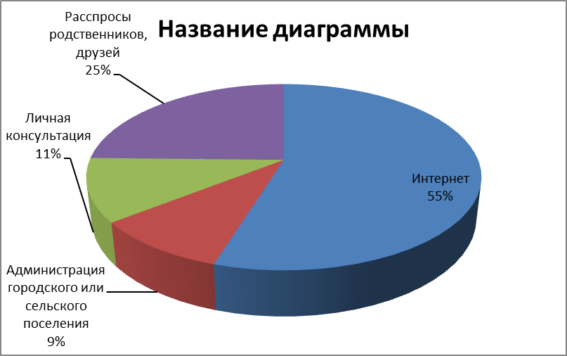

4. Удовлетворены ли Вы доступностью информации о предоставляемых услугах государственными органами?
А) удовлетворен 18
Б) скорее удовлетворен 12
В) скорее не удовлетворен 12
Г) не удовлетворен 15
Д) затрудняюсь ответить 6

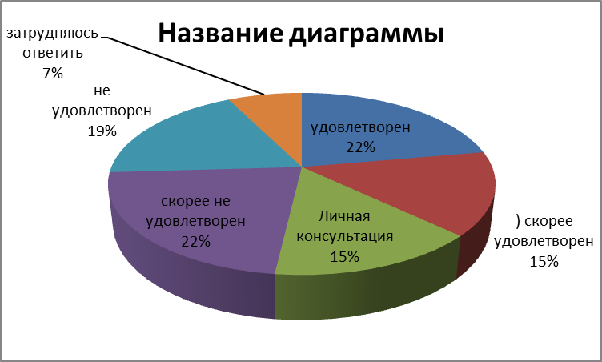

5. Удовлетворены ли Вы доступностью информации о предоставляемых услугах муниципальными органами?
А) удовлетворен 7
Б) скорее удовлетворен 25
В) скорее не удовлетворен 6
Г) не удовлетворен 9
Д) затрудняюсь ответить 8

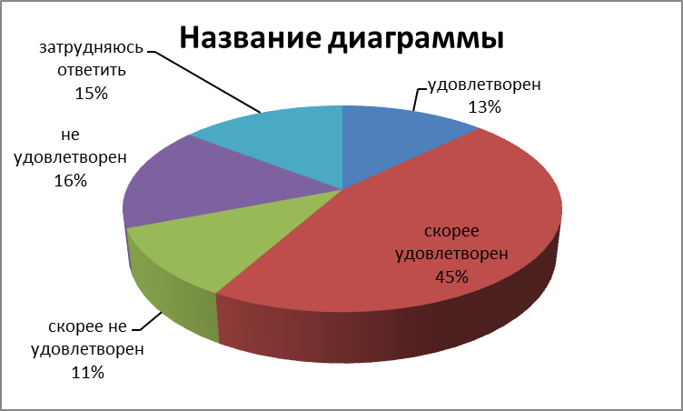

6. Какое количество времени Вы потратили на ожидание в очереди при предоставлении документов необходимых для предоставления государственной услуги?
А) менее 5 минут 2
Б) 5-15 минут 10
В) более 30 минут 42

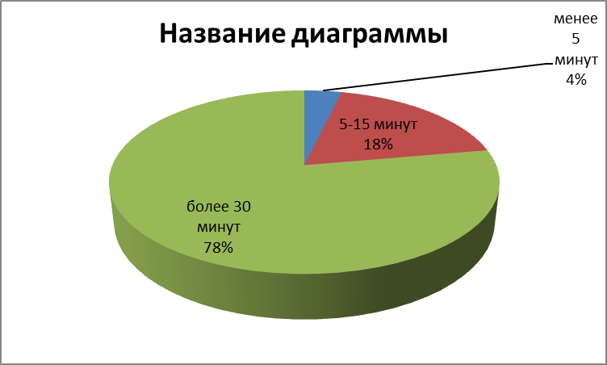

7. Какое количество времени Вы потратили на ожидание в очереди при предоставлении документов необходимых для предоставления муниципальной услуги?
А) менее 5 минут 4
Б) 5-15 минут 14
В) более 30 минут 32

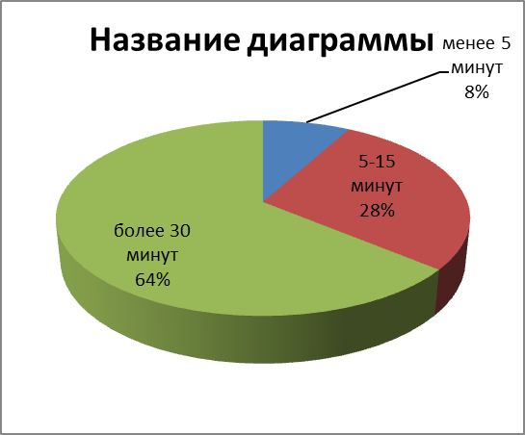

8. Какое количество времени Вы потратили на ожидание в очереди при получении результатов государственной услуги?
А) менее 5 минут 3
Б) 5-15 минут 17
В) более 30 минут 29

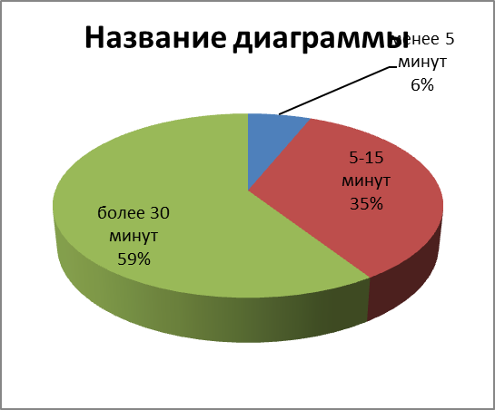

9. Какое количество времени Вы потратили на ожидание в очереди при получении результатов муниципальной услуги?
А) менее 5 минут 3
Б) 5-15 минут 17
В) более 30 минут 29

10. Знаете ли Вы о том, как изменились требования к предоставлению государственных и муниципальных услуг на территории р-на с 1 июля?
А) да 10
Б) нет 43
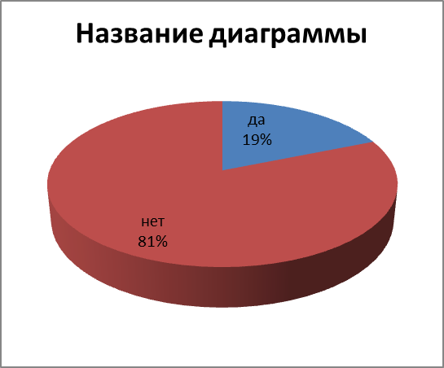

11. Знаете ли Вы что такое МЦФ?
А) да 11
Б) нет 43

12. Как Вы считаете, нужен ли многофункциональный центр предоставления государственных и муниципальных услуг Раменскому р-ну?
А) да 45
Б) нет 6

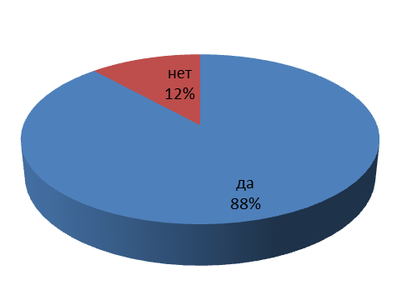

13. Знаете ли Вы что такое электронная услуга?
А) да 47
Б) нет 6

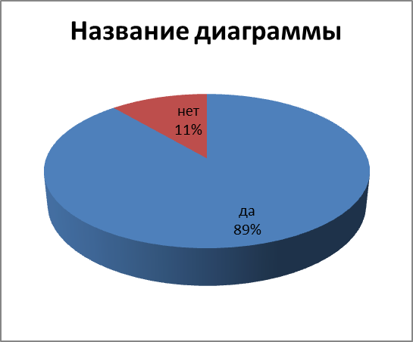

14. Услуги в какой сфере для Вас являются наиболее востребованными?
А) в сфере ЖКХ 22
Б) в гражданско-правовой сфере 9
В) в сфере поддержки предпринимателей 4
Г) в имущественно-земельной 9
Д) в социальной 24

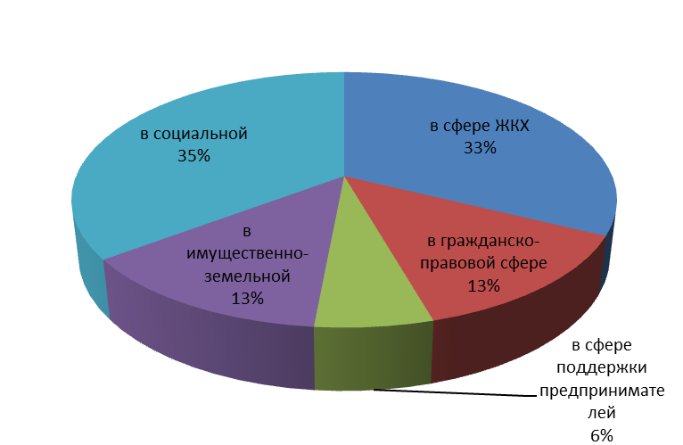

Целью данного исследования является исследование отношения населения к предоставлению государственных и муниципальных услуг.
Данная цель определила следующие задачи:
1. Организация анкетного опроса:
а) составление анкеты;
б) распространение и сбор;
в) статистическая обработка анкетных данных;
2. Изучение полученных данных:
а) объект и предмет исследования;
б) методология и методы источника нашего исследования;
в) исследования результатов по каждой анкете;
г) сравнительное исследование результатов по обеим анкетам;
д) выводы.
3. Критика и предложения.

1. Организация анкетного опроса
Анкета была предоставлена нам заказчиком исследования – Администрация Раменского муниципального р-на.
Анкета распространялась студентами группы ГМУ-4 во время учебных занятий с разрешения администрации ГГХПИ.
Порядок распространения – случайный отбор, который мы осуществляли в 8 группах 1-4 курсов по специальностям ГМУ, Финансы и кредит, Социально-культурный сервис и туризм, менеджмент, строительство. Случайный характер отбора обеспечен выбором в каждой учебной аудитории одного из рядов, с последующим отсеиванием студентов не из Раменского района. Анонимно было опрошено 56 человек, которым раздавались 2 анкеты.
После ответов на вопросы, анкеты были собраны и обработаны. Обработка заключалась в том, что были получены суммарные данные по каждому из вопросов-ответов анкет, которые представлены в настоящем отчете в виде таблиц и диаграмм.

2. Изучение полученных данных
Объектом исследования является представления студентов, обучающиеся в Гжельском Государственном Художественно-Промышленном Институте, о деятельности некоторых государственных и муниципальных органов власти и управления.
Предметом исследования является удовлетворенность студентов качеством предоставляемых государственных и муниципальных услуг.
Анализ сводных данных (диаграмм) первой анкеты «Анкета по мониторингу удовлетворенности населения предоставлением государственных и муниципальных услуг» показал, что:
- 59% респондентов удовлетворены деятельностью Администрации Раменского р-на (при 14% воздержавшихся от оценки). Это неплохой показатель, чего нельзя сказать о деятельности соответствующего поселкового муниципалитета (47%)
- В то же время обращает на себя внимание неудовлетворенность респондентов такой важной социальной услугой, как оказание медицинской помощи. 64% опрошенных не довольны ее качеством.
- К сожалению, вопрос об образовательных услугах сформулирован не корректно, не ясно, о каких именно образовательных учреждениях идет речь. Тем не менее, в целом ответы на этот вопрос положительны – 63% удовлетворены деятельностью этих учреждений.
- 50% респондентов оказались удовлетворены работой Службы социальной защиты населения (при 16% воздержавшихся от оценки).
- Вопрос об услугах налоговой службы явно должен был быть адресован другой аудитории – 42% респондентов затруднились с ответом.
- Аналогичные замечания вызывают и вопросы о работе Пенсионного фонда, БТИ, ЗАГСа, Служба государственной регистрации кадастра и картографии.

Анализ сводных данных (диаграмм) второй анкеты «Анкета граждан по мониторингу предоставления государственных и муниципальных услуг на территории Раменского муниципального р-на» показал, что:
- Вышеприведенные критические замечания по поводу того, что анкета адресована не той аудитории подтверждаются данными второй анкеты, в частности 1 и 2 вопросами, из ответов на которые видно, что большинство респондентов не обращались ко многим государственным и муниципальным органам власти.
- Обращает на себя внимание тот факт, что основным источником получения информации о необходимых услугах является Internet. 89% респондентов знают, что такое электронная услуга.
- Вызывают большие сомнения данные по оценке доступности информации о деятельности органов государственных и муниципальных. Мы не можем объяснить разброс 37% и 58%, иначе как равнодушием респондентов и неискренностью их ответов.
- Нельзя не отметить длительность ожидания в очередях при предоставлении и выдаче необходимых документов (64-78% - утверждают, что ждали в очереди 30 и более минут).
- 81% респондентов не знает об изменениях требований к предоставлению государственных и муниципальных услуг.
- 81% респондентов не знает, что такое НЦФ, но 88% считают, что он нужен.
- Наибольшая востребованность услуг приходится на долю социальной сферы и сферы ЖКХ – 35% и 33%.

3. Критика и предложения
С точки зрения оформления хотелось бы, чтобы заказчик и изготовитель анкеты в следующий раз:
- указывал название учреждения, составившего проводящего анкету («шапка»);
- обязательно предварял анкету небольшим вводным текстом с указанием цели, важности обследования, в том числе для самих респондентов;
- крайне желательна нумерация вариантов ответов, ведь они подвергаются статистической обработке;
- очень важна и «паспортичка» - заключительная часть анкеты, позволяющая судить о качестве респондентской аудитории.
Вопросы анкет, по нашему мнению, не соответствовали указанной заказчиком категории респондентов, так как большинство из студентов не обращались в перечисленные государственные и муниципальные учреждения.

Отчет подготовлен 22 ноября 2012 года в ГГХПИ

Группа социологов:
Бакланова Елена Сергеевна
Бозунова Юлия Александровна
Брусенкова Екатерина Викторовна
Буданов Борис Вячеславович
Доронина Татьяна Геннадьевна
Зимин Дмитрий Николаевич
Курбаналиев Равшан
Монахова Екатерина Сергеевна
Полозова Юлия Александровна
Полякова Светлана Сергеевна
Салякина Татьяна Дмитриевна
Юдин Евгений Александрович

Научный руководитель:
Киселев Александр Георгиевич

